Artigo sobre SEO

https://rockcontent.com/br/blog/o-que-e-seo/

COMO CRIAR UM SITE ETONILDA
https://www.youtube.com/watch?v=pmcV6bj_AM0

COMO APROVAR UM SITE NO ADSENSE

https://www.youtube.com/watch?v=w7lMMC-E0W4

- Pode ganhar pelo click e/ou pela visualização(anúncio precisa estar no site);
- Dependendo do assunto que for abordado no site, o valor da monetização muda. O exemplo dado é que o assunto sobre casa e jardim precisa de muito mais acessos do que finanças, por exemplo. O google sabe que finanças é menos viral do que casa e jardim. Conseguir acessos para o tema de finanças é mais difícil;
- uma conta por pessoa e até 25 sites por conta;
Como aprovar um site:
- ter artigos de qualidade
- Ter o seu próprio domínio (.com ou .com.br)
- Seguir as políticas do Google
- Ter tráfego
- Ser transparente (quem somos, contato, nome do autor do artigo)

Qualidade de um bom artigo:
- Conteúdo original;
- Imagem clara sobre o artigo (1200X800) - recomendado pelo google
- Ter acima de 600 palavras
- Separado por subtítulos
- Parágrafos com sentenças curtas
- Acessibilidade - site ser responsivo (adaptado para dispositivos móveis), site AMP (é um plug-in que pode ser colocado dentro do wordpress), web Vitals (ler mais sobre isso). No site web.dev é possível medir o seu site, colocando o link.
- EAT
- YMYL

(Precisa ter por volta de 30 matérias)

Quem somos (estudar sobre as palavras mais relevantes de buscas sobre o tema)

Somos apreciadores de rock em todos os seus estilos e entusiastas de guitarra e violão. A nossa intenção é sempre buscar e consolidar todas as informações que encontrarmos sobre teoria musical e exercícios práticos em um só lugar, a fim de compartilhar o conhecimento adquirido. Esperamos contribuir para que músicos amadores iniciantes possam, com as informações e rotinas de treinos reunidas neste site, aprender sobre teoria musical e tocar esses instrumentos. Leitores que já possuem alguma familiaridade com os instrumentos, por sua vez, poderão evoluir e superar obstáculos que estejam impedindo o seu progresso.

Introdução (em construção)

Com tantos tutoriais disponíveis por toda a internet, é possível que uma pessoa, mesmo com pouca ou nenhuma habilidade, consiga seguir os passos, e depois de um tempo, tocar a sua música favorita.

Mas ter uma boa base teórica e técnica vai te elevar para outro patamar de causar inveja onde quer que você vá tocar.

Conhecendo o instrumento (Pronto)

A qualidade dos materiais utilizados na construção da guitarra pode ter influência na durabilidade, tocabilidade e timbre do instrumento, impactando diretamente no seu valor de mercado.

Guitarras mais baratas e de entrada, tendem a ter qualidade inferior a de guitarras de marcas mais tradicionais ou aquelas feitas sob encomenda, mas isso não significa que não são boas e que não podem produzir sons incríveis.

Uma guitarra possui várias partes, algumas delas são características de modelos específicos e outras presentes em todos os modelos.

As principais partes de uma guitarra são:

1. Corpo: É a parte principal da guitarra que contém a maioria das outras peças. Pode ter diferentes formatos e é geralmente feito de madeira.

2. Braço: É a longa peça que se estende a partir do corpo da guitarra. É onde os trastes e a escala são encontrados.

3. Escala: É a parte plana e lisa do braço da guitarra, geralmente feita de madeira, com marcações (trastes) que indicam as diferentes notas.

4. Trastes: São pequenas divisões metálicas ao longo da escala que ajudam a definir as notas e tons quando as cordas são pressionadas contra eles.

5. Cabeça ou Headstock: É a parte superior do braço da guitarra, onde as tarraxas estão fixadas. É responsável por segurar as cordas e permitir a afinação do instrumento.

6. Tarraxas: São os mecanismos utilizados para ajustar a tensão das cordas, permitindo que a guitarra seja afinada.

7. Pestana ou Nut: É uma pequena peça de osso, plástico ou outro material localizada na extremidade do braço, próxima à cabeça. As cordas repousam sobre ela antes de chegarem aos trastes.

8. Captadores: São dispositivos eletromagnéticos localizados na parte inferior do corpo da guitarra, responsáveis por captar as vibrações das cordas e transformá-las em sinais elétricos.

9. Seletores de captadores: São interruptores localizados na parte superior do corpo da guitarra que permitem ao guitarrista escolher quais captadores utilizar ou combinar diferentes configurações.

10. Botões de controle: São os potenciômetros na parte superior do corpo da guitarra que permitem ajustar o volume e o tom dos captadores.

11. Ponte: É a peça que sustenta as cordas na parte inferior do corpo da guitarra. Ela pode ser fixa ou móvel (tremolo/vibrato), dependendo do tipo de guitarra.

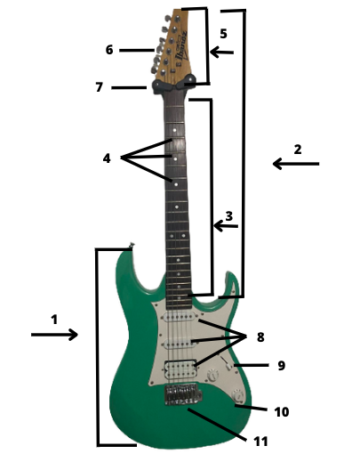

Vale ressaltar que podem existir variações de acordo com o modelo e o tipo de guitarra, como guitarras acústicas, elétricas, de 12 cordas, entre outras.

Partes do violão

As partes do violão são muito semelhantes às partes da guitarra, uma vez que ambos os instrumentos pertencem à mesma família e compartilham características básicas.

As principais partes do violão:

1. Corpo: É a parte principal do violão, geralmente com formato curvilíneo, onde estão localizadas a caixa de ressonância e outras peças.

2. Tampo: É a parte superior do corpo do violão, feita de madeira maciça ou laminada, que vibra quando as cordas são tocadas, criando o som do instrumento.

3. Fundo e laterais: São as partes inferiores e laterais do corpo do violão, também feitas de madeira, que ajudam a moldar o som e a ressonância do instrumento.

4. Boca (ou Abertura): É a abertura no tampo do violão, localizada geralmente no centro, que amplifica o som produzido pelas cordas e pela caixa de ressonância.

5. Braço: É a parte longa e estreita do violão que se estende do corpo e onde se encontram os trastes e a escala.

6. Escala: É a parte plana e lisa do braço do violão, geralmente feita de madeira, com marcações (trastes) que indicam as diferentes notas.

7. Trastes: São pequenas divisões metálicas ao longo da escala que ajudam a definir as notas e tons quando as cordas são pressionadas contra eles.

8. Pestana ou Nut: É uma pequena peça de osso, plástico ou outro material localizada na extremidade do braço, próxima à cabeça. As cordas repousam sobre ela antes de chegarem aos trastes.

9. Cabeça (ou Headstock): É a parte superior do braço do violão, onde as tarraxas estão fixadas. É responsável por segurar as cordas e permitir a afinação do instrumento. (1)

10. Tarraxas: São os mecanismos utilizados para ajustar a tensão das cordas, permitindo que o violão seja afinado.

11. Cavalete: É a peça localizada na parte inferior do corpo do violão, onde as cordas são fixadas e transmitem as vibrações para a caixa de ressonância.

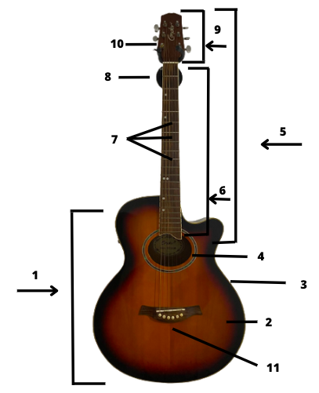

É importante notar que podem haver variações em termos de design e materiais, mas essas partes fundamentais são comuns à maioria dos violões.

Além disso, há diferentes tipos de violões, como violões clássicos, violões folk e violões elétricos, que podem ter algumas variações em relação a essas partes.

Afinando o seu instrumento ( Pronto) Seria legal gravar uns vídeos curtos com instruções

Afinar uma guitarra ou violão é um processo essencial para garantir que o instrumento esteja tocando nas notas corretas e produzindo um som harmonioso. Esses instrumentos são sensíveis à variação de temperatura e a afinação precisa ser verificada com frequência.

As duas formas mais comuns para afinar o instrumento são usando um afinador eletrônico ou afinando manualmente com referência a uma fonte de som fixa, como um diapasão ou outro instrumento que já esteja afinado.

Utilizando afinadores eletrônicos.

Existem diversos tipos de afinadores eletrônicos disponíveis no mercado. Você pode utilizar um afinador físico ou usar um aplicativo de afinador em seu smartphone.

Alguns pedais e pedaleiras também possuem funções que permitem afinar o instrumento.

1 Ligue o afinador: Certifique-se de que ele esteja configurado para a afinação que você deseja. A afinação padrão é E,A,D,G,B,E (link para o artigo sobre as notas musicais) para guitarra e para violão. (para saber sobre outras opções de afinação, clique aqui. Esse artigo ainda não existe).

2 Conecte o afinador ao instrumento: As conexões mais comuns são através do cabo P10, prendendo o dispositivo no braço do instrumento através de um "pregador" ou utilizando o microfone do afinador para captar o som emitido pelo instrumento.

3. Afine as cordas: Toque uma corda de cada vez e ajuste a tarraxa correspondente (na cabeça do instrumento) para cima ou para baixo até que a indicação do afinador mostre que a corda está na nota correta.

O afinador normalmente terá uma agulha, uma luz ou uma indicação digital para mostrar se a corda está afinada.

4. Repita o processo: Afine todas as cordas do instrumento, repetindo o passo 3 até que todas estejam afinadas.

Afinando manualmente com uma fonte de som fixa

1. Obtenha uma referência de afinação: Você pode usar um diapasão (uma pequena peça metálica que emite um tom fixo quando vibrado) ou um aplicativo de afinação no seu smartphone que emita o som das notas de referência.

2. Conheça as notas de cada corda(link para o artigo sobre as notas musicais): As cordas da guitarra são, da corda mais aguda (mais fina) para a corda mais grave (mais grossa): E, A, D, G, B e E. No violão, a afinação padrão é igual à guitarra, ou seja, EADGBE ou DADGBE.

3. Afine as cordas: Começando pela corda mais aguda (mais fina), toque a corda ao mesmo tempo em que escuta a nota de referência (por exemplo, tocando o diapasão ou usando o aplicativo). Gire a tarraxa correspondente para cima ou para baixo até que a corda tocada corresponda ao tom da nota de referência.

4. Repita o processo: Afine cada corda uma de cada vez, repetindo o passo 3 até que todas estejam afinadas.

Lembre-se de que a prática regular ajudará você a desenvolver um ouvido mais treinado para afinar seu instrumento. A afinação precisa é fundamental para obter um som nítido e harmonioso ao tocar guitarra ou violão.

Como verificar se o seu instrumento está afinado?

Independente da forma que se utilize para afinar o instrumento, é possível verificar sua afinação checando a harmonia entre as cordas.

Imagine ainda que no momento você não tenha por perto os recursos descritos acima e percebeu que uma das cordas saiu da afinação correta.

Para aprender essa técnica é necessário já saber que as casas do braço e as cordas do instrumento são mapeadas por números. Também é importante já conhecer as notas musicais e saber como localizá-las no braço do instrumento. (link para o artigo "notas musicais")
Quando já estiver dominando parte dessas técnicas ou se já souber esses conceitos, é só seguir os seguintes passos. Clique aqui (link para "Encontrando as mesmas notas em cordas diferentes.")

2 - Notas musicais (pronto)

Neste tópico você vai aprender quais são as notas naturais e seus acidentes. Vai conhecer a estrutura de intervalos entre as notas, como localizar as notas no instrumento e sobre as equivalências das notas.

Conhecer as notas musicais e saber como localizá-las é o primeiro passo para conseguir tocar qualquer instrumento, então dedique um bom tempo para conhecer as notas e suas posições no braço no instrumento.

2.1 - Notas naturais

As notas musicais são os sons básicos que compõem a música. Elas são representadas por letras nas cifras e seus respectivos símbolos na partitura musical. As notas musicais naturais são 7:

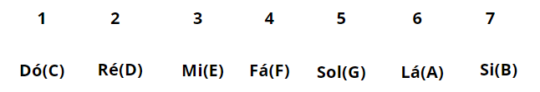
fig. TM-NotasMusicas01

Depois da última nota, Si(B), o padrão se repete. Então temos as mesmas notas, mas em oitavas diferentes.

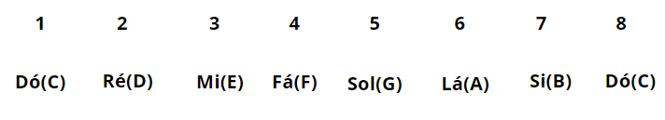
fig. TM-NotasMusicas02

Dentro de uma mesma oitava, a nota Dó(C) é a mais grave e a nota Si(B) é a mais aguda, mas se passarmos para a próxima oitava, a nota Dó(C) da próxima oitava é mais aguda que a nota Si(B) anterior a ela. Da mesma forma que a nota Si(B) de uma oitava anterior vai ser mais grave que a nota Dó(C) da próxima oitava.

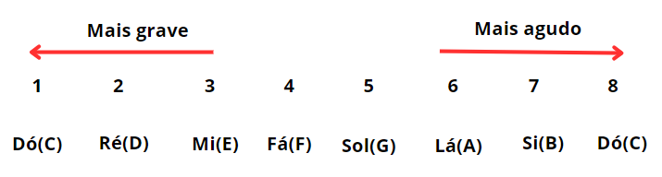
fig. TM-NotasMusicas03

Então, se movemos intervalos para a direita, estamos subindo para graus mais agudos da escala. O movimento contrário desce para graus mais graves.

No violão ou guitarra, as notas são mais graves quando estão distantes do corpo do instrumento e gradativamente mais agudas quando tocadas mais próximas do corpo. É possível tocar uma oitava em apenas uma corda ou em várias cordas. Para saber mais sobre escalas musicais, clique aqui (hiperlink para assunto que ainda não existe)

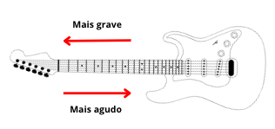
fig. TM-NotasMusicas04

As cordas são numeradas de 1 a 6. Com o instrumento no seu colo, olhando de cima, a primeira corda (a mais grossa) é a de número 6, mas nas representações gráficas a corda 6 sempre será a primeira de baixo para cima.

Na figura abaixo temos a representação gráfica de um recorte do braço visto de frente, onde a corda mais grossa é a primeira, contando de cima para baixo.
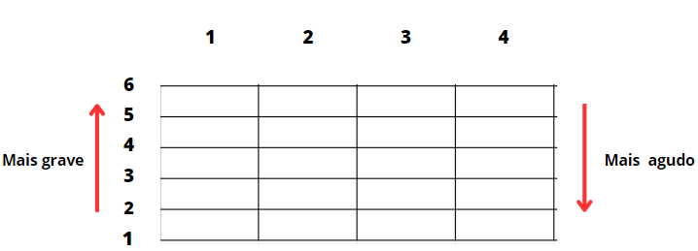
fig. TM-NotasMusicas05

Na figura abaixo temos a representação gráfica padrão que você vai encontrar em todos os lugares.

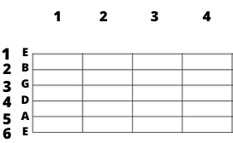
fig. TM-NotasMusicas06

No violão ou na guitarra, cada casa do braço representa um intervalo chamado de meio tom ou semitom (ST) e a soma de duas casas representa um tom (T).

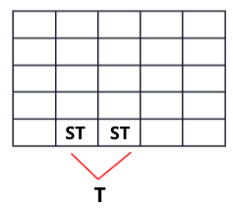
fig. TM-NotasMusicas07

As 7 notas naturais possuem espaços entre si, sendo na maioria dos casos de dois semitons que é a mesma coisa que um tom inteiro.

A figura abaixo mostra a estrutura dos intervalos entre as notas naturais maiores:

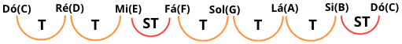
fig. TM-NotasMusicas08

Você percebeu que, exceto entre as notas Mi(E) e Fá(F) e entre as notas Si(B) e Dó(C), todas as notas naturais estão a um tom (T) de distância umas das outras?

Uma dica interessante é lembrar que as notas que terminam com a letra "i", Mi(E) e Si(B), possuem um intervalo menor na escala das notas naturais.

Se entre a maioria das notas existe um tom (T) de distância entre elas, se cada casa representa um semitom e, se a cada dois semitons (ST) temos um tom (T).

Então é preciso pular duas casas para passar de uma nota natural para outra, com exceção dos casos mencionados.

Na figura abaixo, seguindo a afinação (link) padrão do instrumento, temos a representação de um braço de violão ou guitarra, contendo as suas seis cordas, cada uma das suas notas naturais e os espaços (intervalos) entre elas.

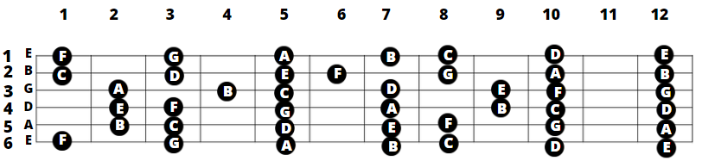
fig. TM-NotasMusicas09

Se olharmos ao longo do braço, considerando todas as cordas e casas, veremos que as notas se repetem, mas em oitavas diferentes. Vamos pegar como exemplo a nota Dó(C), ela aparece pelo menos uma vez em cada corda, mas em casas diferentes.

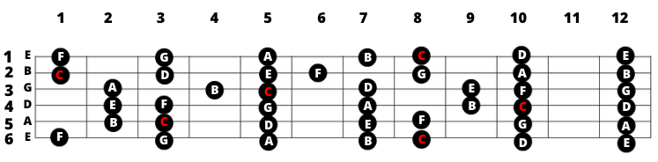
fig. TM-NotasMusicas10

Outro fato que pode ser observado com essa figura é o padrão de intervalos entre as notas naturais. Começando na casa 3 da corda 5, temos a nota Dó(C), pulando duas casas ou um tom (T), temos a nota Ré(D) e assim segue. Mas entre as notas Mi(E) e Fá(F) e entre as notas Si(B) e Dó(C), não existem duas casas ou um tom de distância, somente um semitom(ST).

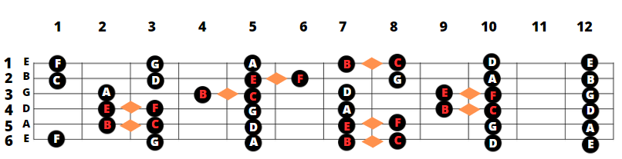
fig. TM-NotasMusicas11

2.2 - Notas alteradas ou acidentes musicais

Então quais são as notas que preenchem os intervalos entre as notas naturais? Os intervalos entre as notas naturais, com exceção dos dois casos mencionados anteriormente, são representados pelos símbolos de sustenido (#) ou bemol (b) após a letra que indica a nota, essas notas são chamadas de alteradas ou acidentes.

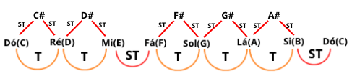
fig. TM-NotasMusicas12

Abaixo temos a representação gráfica do braço do instrumento com todas as suas notas.

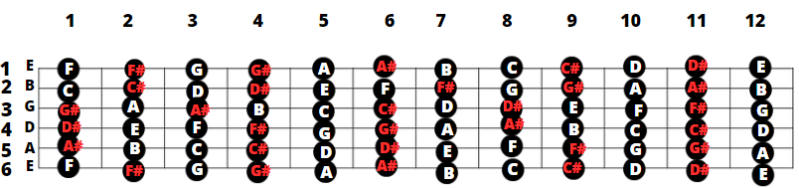
fig. TM-NotasMusicas13

Você percebeu que, contando com as notas naturais e seus acidentes, temos 12 notas dentro de uma oitava?

Quando chega na casa 12 de qualquer corda, a sequência de notas começa a se repetir em outra oitava, voltando a primeira nota da corda solta. Por exemplo, a corda 6 que é a mais grave (a mais grossa), se tocada solta, começa com Mi(E), tocando as suas notas, considerando somente as casas das notas naturais, teremos a seguinte sequência:

Casa 0: Mi(E)
Casa 1: Fá(F)
Casa 3: Sol(G)
Casa 5: Lá (A)
Casa 7: Si (B)
Casa 8: Dó(C)
Casa 10: Ré (D)
Casa 12: Mi (E)
Casa 13:Fá(F)
Casa 15: Sol(G)...

2.3 - Equivalências das notas musicais

Como dito anteriormente, os acidentes ou notas alteradas podem ser chamadas de bemóis ou sustenidos.

Dependendo da nota natural utilizada como referência, o nome da nota alterada pode mudar. Se a nota de referência é a Ré(D), meio tom (ST) acima é a nota Ré Sustenido(D#) e meio tom (ST) abaixo é o Ré Bemol(Db).

A figura abaixo mostra as notas alteradas de acordo com a nota natural de referência.
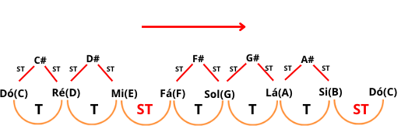
fig. TM-NotasMusicas14

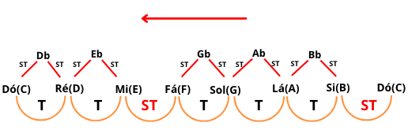
fig. TM-NotasMusicas15

O problema é que o Ré Bemol(Db), também pode ser chamado de Dó Sustenido(C#), se a nota de referência for Dó(C), subindo meio tom (ST) partindo dela. O som de Ré Bemol(Db) e Dó Sustenido(C#) é o mesmo, já que é a mesma casa.

Dessa forma, podemos dizer que as notas alteradas possuem equivalências. As equivalências entre as notas alteradas são:

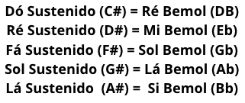
fig. TM-NotasMusicas16

Observe que as notas Mi e Si não possuem sustenidos, e as notas Fá e Dó não possuem bemois na prática porque não existe o espaço físico para elas estarem lá, mas na teoria sim. Clique aqui para saber mais. (hiperlink para o assunto de intervalos musicais)

2.3 - Encontrando as notas no instrumento.

A dica para encontrar as notas no braço do violão ou guitarra é começar decorando as primeiras notas de cada corda solta. Depois é só usar a estrutura ensinada para contar os espaços entre as notas e, logicamente, saber a sequência das notas.

Encontramos uma técnica que pode ajudar a decorar as primeiras notas de cada corda, usando o acrônimo de palavras em inglês, formando a frase "Eat All Day, Get Big Easy":

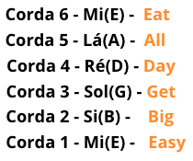
fig. TM-NotasMusicas17

A afinação da guitarra e do violão é muito importante. Uma corda fora da afinação padrão muda todas as notas na sequência da mesma corda. O padrão pode ser observado nas figuras disponíveis, que mostram as primeiras notas de cada corda solta.

Não deixe de visitar a seção de exercícios desse capítulo. Clique aqui para acessar.

2.4- Exercício para conhecer as notas e as sua posições:

Usando a imagem do braço do violão e as suas notas como base, pegue o seu instrumento e vá tocando somente as notas naturais (pulando os sustenidos e bemóis), uma por uma, sempre falando o nome da nota tocada em voz alta.

Decorar a posição de todas as notas seria a situação ideal, mas se já souber a sequência das notas, quais são as primeiras notas de cada corda e como navegar por elas, usando a estrutura de intervalos vista até agora, é possível encontrar outras notas contando as casas partindo das já conhecidas.

Uma dica importante é utilizar as marcações que existem no braço do instrumento, geralmente em forma de bolas. Elas marcam as casas de número ímpar, com exceção da casa 12 , começando na casa 3, seguindo pelas casas 5, 7, 9, pulando para a casa 12.

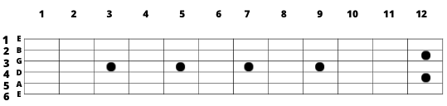
fig. TM-NotasMusicas18

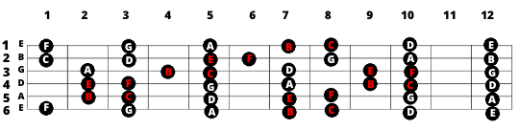
fig. TM-NotasMusicas19

Note que as cordas 6 e 1 possuem as mesmas notas em oitavas diferentes. Se aprender as posições das notas de uma das cordas, já vai saber da outra.

Depois passe a fazer o mesmo exercício, incluindo também os acidentes.

2.5- Exercício para ganhar mobilidade nos dedos:

Você precisa criar independência nos dedos e também alguns calos, sim você terá alguns calos nas pontas dos dedos, para conseguir tocar as notas individualmente e também fazer acordes.
Esse exercício básico é muito eficiente para destravar os dedos.
Mas antes precisamos enumerar os dedos de 1 a 4, onde o indicador é o número 1 e o mindinho é o número 4. (trocar figura)

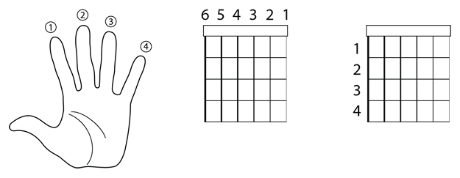
fig. TM-NotasMusicas20

Basta posicionar o dedo 1 na primeira casa da corda 6 e, com a outra mão, usando uma palheta ou o dedão, mover a corda 6 para tocar a nota. Feito isso, use o dedo 2 na casa 2 da mesma corda e mova mais uma vez a corda. Repita o processo até chegar no dedo 4.
Não precisa ter pressa, o importante é que a nota soe o mais limpa possível e que você treine seus dedos para serem independentes.
O processo pode ser repetido em qualquer corda, começando de qualquer casa, só se certifique de tocar as casas subsequentes na mesma corda e usando todos os dedos na sequência numérica.

Exemplo:

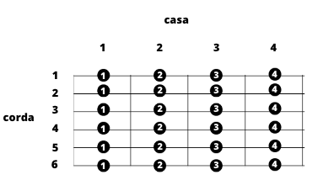
fig. TM-NotasMusicas21

Quando estiver confortável, faça o processo inverso, comece pelo dedo 4 até chegar no 1.

3 - Intervalo Musical (Pronto)

Neste tópico você vai aprender sobre a classificação quantitativa, qualitativa e consonância dos intervalos musicais.

Os intervalos musicais representam a distância entre duas notas musicais. É importante ter esse conhecimento para poder construir harmonias/acordes (quando duas ou mais notas são tocadas ao mesmo tempo) e melodias/solos (quando são tocadas uma nota após a outra) na música. Como já foi mostrado anteriormente, os intervalos são medidos em semitons ou tons inteiros.

3.1- Classificação quantitativa

Essa classificação é realizada de forma visual, isso significa que podemos olhar para o instrumento ou seu desenho e chegar a uma conclusão.

Nessa classificação de intervalos, é considerada a quantidade de notas percorridas entre as notas tocadas. Esse conceito parte do princípio de que devemos começar a contar partindo do número 1, considerando sempre a primeira nota tocada no intervalo até chegarmos na nota de destino.

Se tocarmos a nota Dó(C), seguida pela nota Ré(D), teremos um intervalo de segunda.

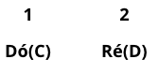

Vamos ver mais um exemplo. Começando pela nota Ré(D), seguindo para a nota Sol(G), temos um intervalo de quarta, já que entre Ré(D) e Sol(G) temos 4 notas.

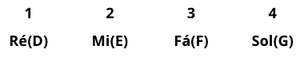

Quando uma mesma nota é tocada sucessivamente no instrumento ou ao mesmo tempo em instrumentos diferentes na mesma oitava, temos um intervalo de primeira ou uníssono.

Se as notas tocadas dentro de um intervalo estiverem na mesma oitava, o intervalo é simples. Quando o intervalo passa para outra oitava, é composto.

Tudo estaria resolvido se só existissem as notas naturais Dó(C), Ré(D), Mi(E), Fá(F), Sol(G), Lá(A), Si (B), mas temos as notas alteradas.

Vamos pegar como exemplo o intervalo entre Dó(C) e Dó sustenido (C#). Nesse caso, percorremos duas notas, resultando também em um intervalo de segunda.

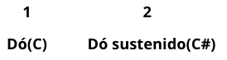

O intervalo entre Ré(D) e Fá sustenido(F#), assim como entre Ré(D) e Sol(G), também é de quarta.

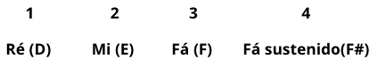

Para que seja possível diferenciar os intervalos, será necessário recorrer à classificação qualitativa.

3.2 - Classificação qualitativa

Essa classificação também é realizada de forma visual, isso significa que podemos olhar para o instrumento ou seu desenho e chegar a uma conclusão.

Na classificação qualitativa dos intervalos é necessário contar os semitons e tons entre as notas musicais.

No primeiro exemplo, o intervalo entre Dó(C) e Ré(D) é de segunda, mas entre essas duas notas existem dois semitons, que representam um tom. No intervalo entre Dó(C) e Dó sustenido (C#), existe apenas um semitom entre as notas.

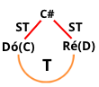

Podemos usar os números para ajudar a contar os intervalos, onde vamos atribuir o valor de 0,5 para um semitom e o valor de 1 para um tom. Depois é só somar esses valores.

Usando essa técnica, vamos contar alguns intervalos:

Entre Dó(C) e Sol(G) contamos 5 notas, então temos um intervalo de quinta.

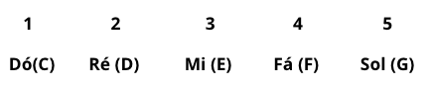

Entre essas 5 notas que compõem o intervalo, temos três tons e meio (3,5). Entre Dó(C) e Ré(D) temos 1 tom, somando com mais 1 tom entre RÉ(D) e Mi(E), temos 2 tons. Entre Mi(E) e Fá(F) temos mais 0,5 tom, somando 2,5, finalizando com mais 1 tom entre Fá(F) e Sol(G), totalizando 3,5.
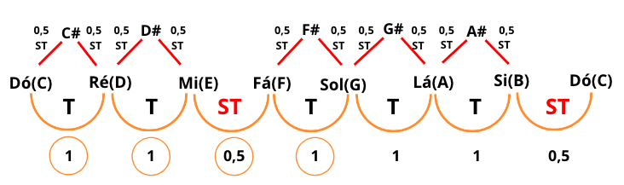

Entre Ré(D) e Lá sustenido(A#), contamos 6 notas, se caracterizando como um intervalo de sexta.

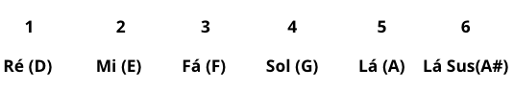

Entre essas 6 notas, temos quatro tons (4). Entre Ré(D) e Mi(E) temos 1 tom, entre Mi(E) e Fá(F) temos 0,5 tom, já são 1,5. Entre Fá(F) e Sol(G) temos mais 1 tom, somando 2,5, entre Sol(G) e Lá(A) temos mais 1, somando 3,5. Finalmente entre Lá(A) e Lá sustenido(A#) temos mais 0,5 tom, totalizando 4.

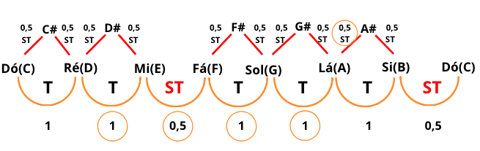

De acordo com a quantidade de tons e semitons que estão presentes nos intervalos, podemos classificá-los como:

Uníssono: é o intervalo entre duas notas iguais. É o intervalo mais simples e não possui semitons.
Segunda menor: é o intervalo de um semitom entre duas notas.
Segunda maior: é o intervalo de um tom entre duas notas.
Terça menor: é o intervalo de três semitons ou um tom e meio entre duas notas.
Terça maior: é o intervalo de quatro semitons ou dois tons entre duas notas.
Quarta justa: é o intervalo de cinco semitons ou dois tons e meio entre duas notas.
Quinta diminuta: é o intervalo de seis semitons ou três tons entre duas notas.
Quinta justa: é o intervalo de sete semitons ou três tons e meio entre duas notas.
Sexta menor: é o intervalo de oito semitons ou quatro tons entre duas notas.
Sexta maior: é o intervalo de nove semitons ou quatro tons e meio entre duas notas.
Sétima menor: é o intervalo de dez semitons ou cinco tons entre duas notas.
Sétima maior: é o intervalo de onze semitons ou cinco tons e meio entre duas notas.
Oitava: é o intervalo de doze semitons entre duas notas. É a repetição da mesma nota em uma oitava diferente.

A tabela abaixo resume essas informações, relacionando o número de notas de um intervalo e a sua quantidade de tons e semitons.

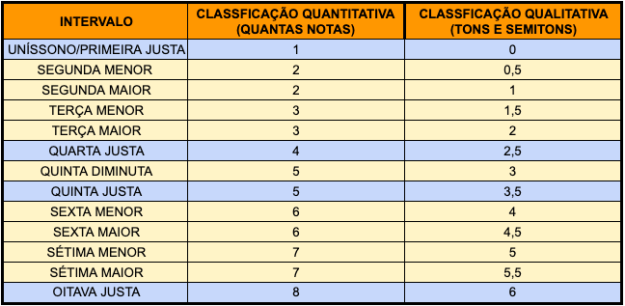

Voltando aos exemplos dos intervalos mostrados anteriormente.

O intervalo entre Dó(C) e Ré(D) o intervalo é de segunda maior já que além das duas notas, possui 1 tom. Entre Dó(C) e Dó sustenido (C#), o intervalo é de segunda menor, já que são duas notas, mas apenas meio (0,5) tom.

Entre Dó(C) e Sol(G), contamos 5 notas e três tons e meio (3,5) entre essas notas,tendo assim, um intervalo de quinta justa.

No exemplo de intervalo entre Ré(D) e Lá sustenido(A#) contamos 6 notas, com quatro tons (4). Então trata-se de um intervalo sexta de menor.

3.3 - Harmonia dos intervalos

A classificação de dissonância ou consonância de intervalos é uma forma de classificar a sensação de tensão ou relaxamento causada pela combinação de intervalos musicais.

Nesta análise é preciso utilizar o instrumento e produzir os sons para perceber a consonância ou dissonâncias dos intervalos.

Os intervalos consonantes são aqueles que soam estáveis e agradáveis aos ouvidos. Eles são considerados consonantes porque suas frequências (criar tópico sobre frequências das notas - Hz) se combinam de maneira harmoniosa. Os intervalos consonantes perfeitos são a oitava, a quinta justa e a quarta justa. Os intervalos consonantes imperfeitos incluem terças maiores e menores e sextas maiores e menores.

Os intervalos dissonantes são aqueles que soam mais tensos e instáveis. Eles criam uma sensação de tensão que normalmente requer resolução para um intervalo consonante. Os intervalos mais dissonantes são segundas menores e maiores, sétimas menores e maiores.

A tabela abaixo resume as informações.

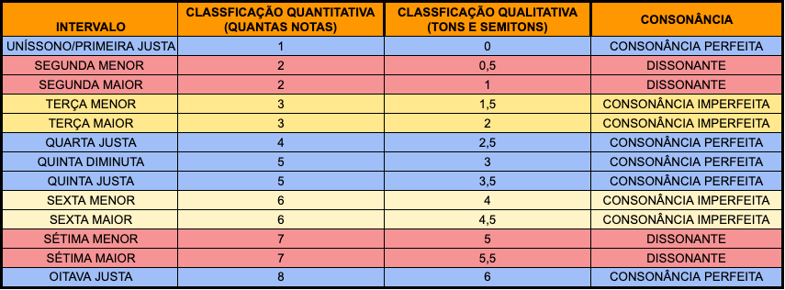

Os intervalos são usados ​​para criar acordes e escalas musicais. Além disso, os intervalos são usados ​​para criar tensão e resolver a harmonia na música.

Por exemplo, a tensão criada por um intervalo dissonante pode ser resolvida pela mudança para um intervalo consonante, como uma quarta justa ou uma quinta justa.

Você conhece a música tema do filme "O tubarão"(Jaws)? Essas duas notas causam tensão por se tratar de um intervalo de segunda menor, intervalo dissonante.

Na corda 6, casa 1, temos a nota Fá(F), na casa seguinte da mesma corda, temos a nota Fá sustenido(F#). Toque as notas na sequência (F) e (F#), repetindo várias vezes e sinta a tensão.

(adicionar um mp3 com esse som)

A compreensão dos intervalos musicais é fundamental para qualquer músico que queira criar harmonias e melodias interessantes e agradáveis ​​aos ouvidos.

3.3 - Sugestão de exercício para conhecer os intervalos musicais

3.3.1 - Vamos experimentar as algumas consonância dos intervalos musicais?

Tocando a corda 6 solta, termos a nota Mi(E), em seguida, tocando a casa 7 da corda 5 solta, teremos a nota Mi(E) de outra oitava.

Você conseguiu perceber como essas duas notas soam bem quando tocadas uma após a outra ou até mesmo juntas? Esse intervalo é de oito notas e 6 tons, uma oitava justa de consonância perfeita.

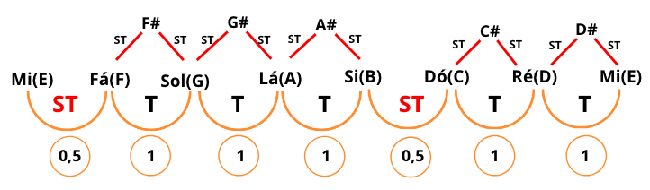

Tocando a corda 6 solta, termos a nota Mi(E), em seguida, tocando a casa 2 da corda 5, teremos a nota Si(B).

Você conseguiu perceber como essas duas notas soam bem quando tocadas uma após a outra ou até mesmo juntas? Esse intervalo tem 5 notas e 3,5 tons, resultando em uma quinta justa de consonância perfeita.

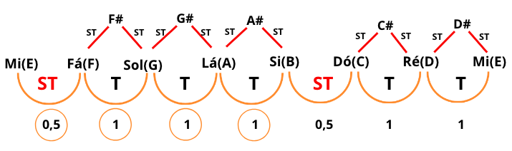

Tocando a corda 5 na casa 3, temos a nota Dó(C), em seguida, tocando a corda 4 solta, teremos a nota Ré(D). Entre essas duas notas temos duas notas e 1 tom de distância, ou seja, um intervalo dissonante de segunda maior.

Você conseguiu perceber a dissonância entre essas duas notas?

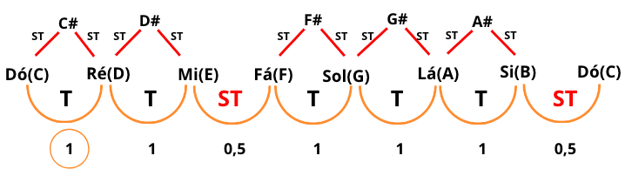

3.3.2 - Encontrando as mesmas notas em cordas diferentes.

Você sabia que é possível encontrar as mesmas notas, nas mesmas oitavas, em cordas diferentes? Trata-se de um intervalo uníssono

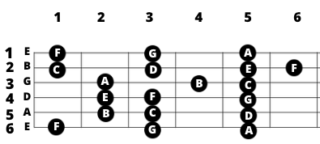

Coloque o dedo 1 na casa 5 da corda 6. Toque a corda 6, em seguida a corda 5 solta.
Percebeu que as duas notas têm o mesmo som, mas em cordas diferentes? Você acabou de tocar as mesmas notas Lá(A) de uma mesma oitava, formando um intervalo de primeira justa.

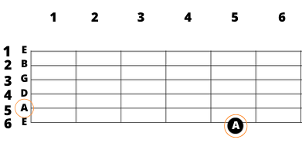

O processo é o mesmo entre a casa 5 da corda 5 e a corda 4 solta. As duas notas tocadas são Ré(D).

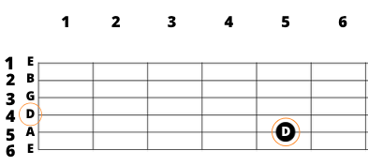

Entre a casa 5 da corda 4 e a corda 3 solta, as duas notas que estão na mesma oitava é a nota Sol(G)

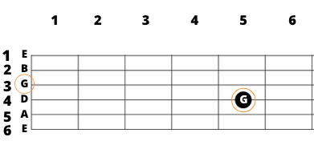

Entre a casa 4 da corda 3 e a corda 2 solta, temos as notas Si(B) na mesma oitava.

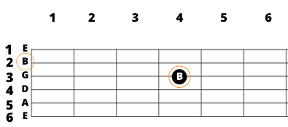

Entre a casa 5 da corda 2 e a corda 1 solta, temos as notas Mi(E) na mesma oitava.

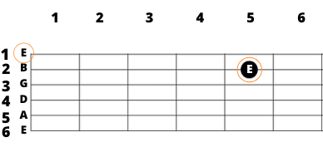

Essa técnica pode ser usada para afinar o instrumento, bastando que apenas umas das cordas esteja com a afinação correta para servir de referência para as outras.

3.3.3 - Nota oitavada

Nota oitavada nada mais é do que tocar as mesmas notas musicais em oitavas diferentes, ou seja com 6 tons de distância entre elas.

A técnica utiliza um formato, que depois de aprendido, permite a rápida localização das notas. É necessário numerar os dedos de 1 a 4, onde o dedo indicador é o número 1 e o dedo mindinho é o número 4.
O dedo 1 vai definir qual é a nota de referência, descendo duas cordas e pulando duas casas para a direita, se encontra a mesma no em outra oitava.

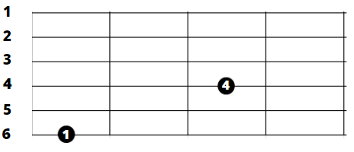

Colocando o dedo 1 na casa 1 da corda 6, temos a nota Fá(F), descendo duas cordas para a corda 4 e descendo duas casas, chegamos na casa 3, onde também encontramos a nota Fá(F). Agora é só tocar as cordas 6 e 4, abafando a corda 5 para que você toque uma nota oitavada.

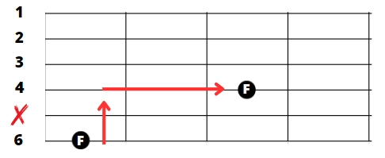

Esse formato de pular duas cordas e duas casas só funciona com as duas cordas mais graves do instrumento, 5 e 6. Nas outras cordas, é necessário descer as mesmas duas cordas, mas na hora de pular as casas, é necessário mover três casas para a direita.

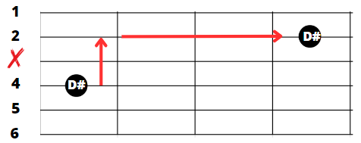

Esse recurso é amplamente explorado pela banda Foo Fighters, que utiliza notas oitavadas várias das suas músicas, como no refrão da música "My Hero"ou no pré refrão da música "Everlong".
Outra música onde pode ser observada essa técnica é "Knocking on Heavens Door" do Guns and Roses, que é a parte do Slash no refrão.

4 - Formação dos acordes (pronto)

Neste tópico você vai aprender sobre tríades, formação de acordes maiores usando a escala maior natural, formação de acordes menores usando a escala menor natural e power acorde.

Mas antes uma breve revisão sobre as nomenclaturas das notas naturais e seus acidentes musicais.
Quando uma letra que representa uma nota vem sozinha, ela á uma nota maior, como Dó maior (C) ou Ré maior (D). Quando essa nota vem vem com o símbolo #, é uma nota com sustenido, por exemplo Dó sustenido (C#).
Quando a letra vem acompanhada da letra "b"minúscula, a nota é bemol, como Dó bemol (Cb).

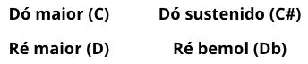

Os acordes seguem a mesma lógica, como acorde de Dó maior (C), acorde de Dó menor (Cm), acorde de Dó sustenido (C#) e acorde de Ré bemol (Db).

Acorde é um conjunto de notas tocadas ao mesmo tempo, que harmonizam entre si. O conceito de intervalos musicais é de extrema importância na construção dessas harmonias. Se tocarmos um conjunto de notas aleatórias, não teremos acorde algum, mas sim um som desarmônico e sem sentido.

4.1 - Tríades

A estrutura mais simples para formação de acordes é chamada de tríade, onde o acorde é formado pela conjunção de três notas de uma escala: tônica(1), terça(3) e quinta(5). A primeira nota é a tônica e dá nome ao acorde.

Para saber quais as notas formam o acorde de determinada nota, precisamos saber qual é a sua escala natural. Para isso, é necessário utilizar os conceitos sobre intervalos musicais.

Quando utilizamos a tríade para formar acordes, o que define se um acorde vai ser maior ou menor é o terceiro grau da escala. Ao mudarmos a terça de maior para terça menor, teremos o conjunto de notas para a formação dos acordes menores.

4.2 - Formação de acordes maiores

A escala natural maior, que irá formar acordes maiores, usa a estrutura de T - T - ST - T - T - T - ST. Isso significa que, partindo de qualquer nota maior natural, podemos encontrar as notas que fazem parte da sua escala. Se você não sabe o que significam as siglas T e ST clique aqui.

A escala natural maior de Dó(C) é a mais conhecida. Abaixo temos uma ilustração mostrando o padrão dos intervalos que formam a escala de Dó(C). A posição das notas nas casas não está seguindo o padrão real, é apenas uma ilustração da relação entre os intervalos e as casas do braço.

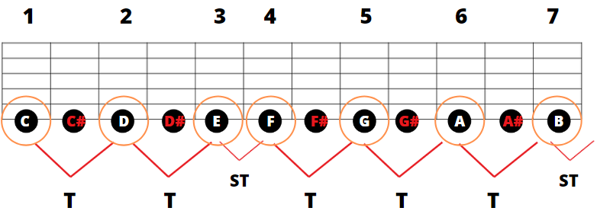

Utilizando a escala natural maior de Dó(C) para criarmos o acorde de Dó(C), vamos separar os três graus. O primeiro grau é o próprio Dó(C), sua terça maior é o Mi(E) e a quinta justa é o Sol(G). Então o acorde de Dó(C) é formado pelas notas C, E, G.

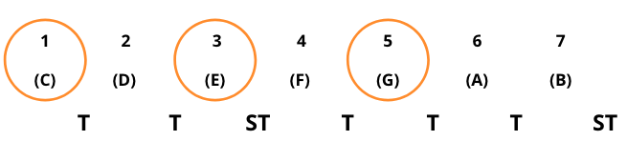

A figura abaixo é uma representação gráfica (diagrama) do acorde de Dó(C). Os métodos utilizados para representar graficamente os acordes são abordados em outro tópico (link), nesse momento a intenção é mostrar a lógica da formação dos acordes.

Ao lado esquerdo da figura, está a representação tradicional de um acorde, indicando as cordas, os números das casas e os dedos que devem ser utilizados. Ao lado direito, a figura mostra as notas que são tocadas quando o acorde é executado.

De todas as cordas tocadas no acorde de Dó(C), sendo elas cordas soltas ou pressionadas pelos dedos nas casas, somente as notas da tríade Dó(C), Mi(E), Sol(G) são tocadas.

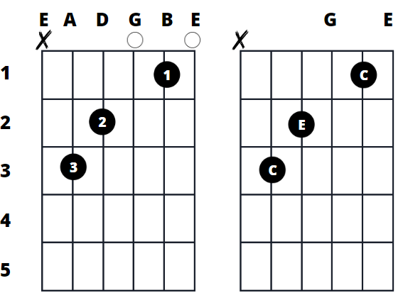

Até agora foi simples construir a escala natural maior de Dó(C) porque essa escala não tem acidentes, mas as escalas do restante das notas possuem um ou mais acidentes. Por isso vamos fazer o passo a passo da criação de cada escala.

A escala maior natural da nota Ré(D) segue as mesmas regras de estrutura da escala de Dó(C).

No primeiro grau temos o Ré(D) mais um tom, temos Mi(E) no segundo grau, com mais um tom, temos o Fá sustenido(F#) no terceiro grau, com mais meio tom, temos o Sol(G) no quarto grau, com mais um tom, temos o Lá(A) no quinto grau, com mais um tom, temos o Si(B) no sexto grau, com mais um tom, temos o Dó sustenido(C# no sétimo grau).

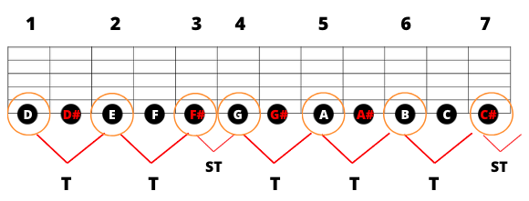

Com a escala de Ré(D) formada, podemos separar os três graus da tríade. Assim as notas que formam o acorde de Ré(D) são (D), (F#) e (A).

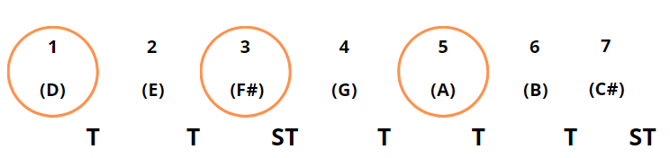

A escala maior natural de Mi(E) começa com o Mi(E) no primeiro grau, mais um tom temos o Fá sustenido(F#) no segundo grau, mais um tom temos os Sol sustenido(G#) no terceiro grau, mais meio tom temos o Lá(A) no quarto grau, mais um tom temos o Si(B) no quinto grau, mais um tom temos o Dó sustenido(C#) no sexto grau, mais um tom temos o Ré sustenido(D#) no sétimo grau.

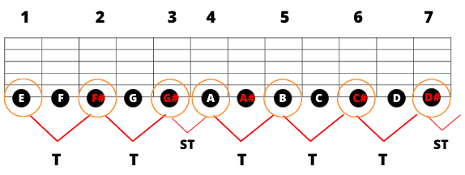

Com a escala de Mi(E) formada, podemos separar os três graus da tríade. Assim as notas que formam o acorde de MI(E) são (E), (G#) e (B).

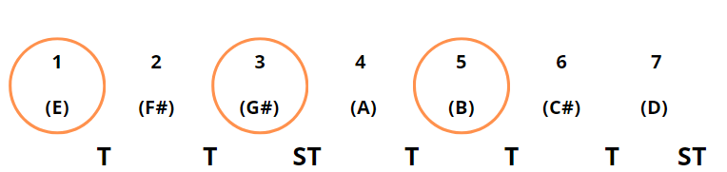

Existe um ponto importante que precisa ser ressaltado sobre quando usar bemol ou sustenido. Se você não sabe o que equivalência das notas significa, clique aqui.

A regra que define quando usar um ou outro é que não podem existir duas notas iguais dentro da mesma escala.

A escala maior natural de Fá(F) começa com o FÁ(F), mais um tom temos o Sol(G), mais um tom temos o Lá(A), mais meio tom temos o Lá sustenido(A#), mais um tom temos o Dó(C), mais um tom temos o Ré(D), mais um tom temos o Mi(E).

Note que na escala natural maior de F, onde, usando a estrutura para encontrar as notas, teríamos a seguinte sequência: F, G, A, A#, C, D e E.

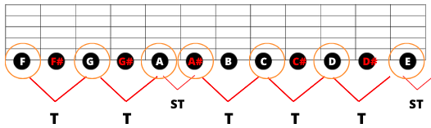

Nesse caso, a nota A apareceu duas vezes (A e A#), mas não pode ter notas repetidas. Então a nota equivalente de A# é a Bb, que possui o mesmo som, mas nomenclatura diferente para situações diferentes.

Assim, a escala de maior natural de Fá(F) é Fá(F), Sol(G), Lá(A), Si bemol(Bb), Dó(C), Ré(D) e Mi(E).

Com a escala de Fá(F) formada, podemos separar os três graus da tríade. Assim, as notas que formam o acorde de MI(E) são F, A e C.

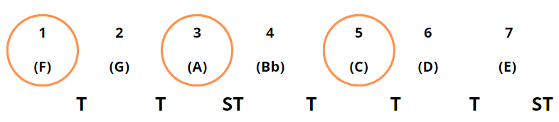

A escala maior natural de Sol(G) começa com o Sol(G), mais um tom temos o Lá(A), mais um tom temos o Si(B), mais meio tom temos o Dó(C), mais um tom temos o Ré(D), mais um tom temos o Mi(E), mais um tom temos o Fá sustenido(F#).

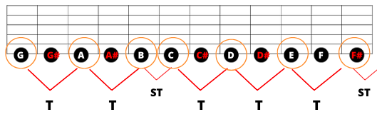

Com a escala de Sol(G) formada, podemos separar os três graus da tríade. Assim, as notas que formam o acorde de Sol(G) são G, A e C.

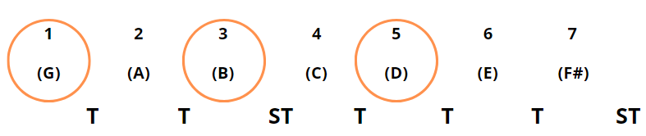

A escala maior natural de Lá(A) começa com o Lál(A), mais um tom temos o Si(B), mais um tom temos o Dó sustenido(C#), mais meio tom temos o Ré(D), mais um tom temos o Mi(E), mais um tom temos o Fá sustenido(F#), mais um tom temos Sol sustenido(G#).

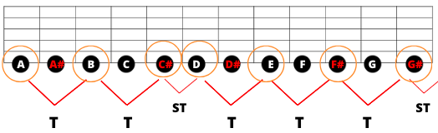

Com a escala de Lá(A) formada, podemos separar os três graus da tríade. Assim, as notas que formam o acorde de Lá(A) são A, C# e E.

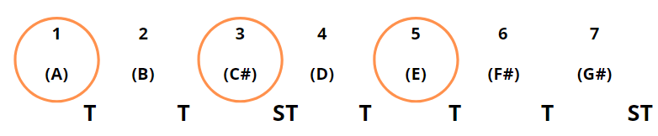

A escala maior natural de Si(B) começa com o Si(B), mais um tom temos o Dó sustenido(C#), mais um tom temos o Ré sustenido(D#), mais meio tom temos o Mi(E), mais um tom temos o Fá sustenido(F#), mais um tom temos o Sol sustenido(G#), mais um tom temos Lá sustenido(A#).
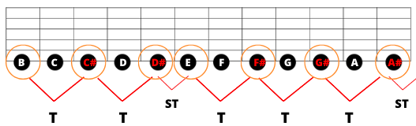

Com a escala de Si(B) formada, podemos separar os três graus da tríade. Assim, as notas que formam o acorde de Si(B) são B, D# e F#.

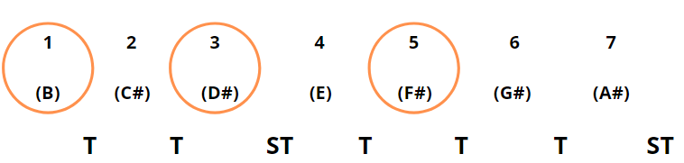

A tabela abaixo resume as escalas das notas naturais maiores.

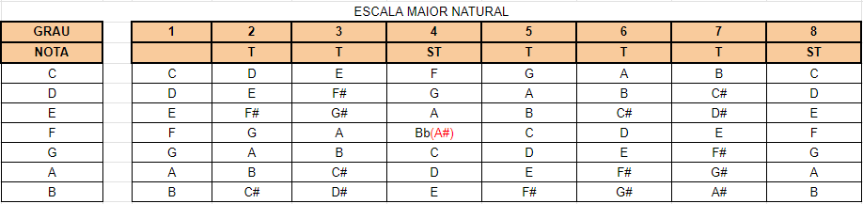

(Outro método para montar a escala é usando o círculo de quinta em uma tabela:
https://www.youtube.com/watch?v=dwYCLEZjM9s)

Outro método para montar a escala é usando o círculo de quinta no braço da guitarra: https://www.youtube.com/watch?v=A68F_6_kU2k)

4.3 - Formação de Acordes menores

A formação dos acordes menores tem uma estrutura de intervalos diferente da utilizada na formação dos acordes maiores. Para encontrarmos as notas da escala menor natural, devemos utilizar a sequência T - ST - T - T - ST - T - T.

Na construção das escalas menores naturais existem mais casos onde é necessário utilizar a equivalência das notas. Lembre-se da regra que não podemos ter notas repetidas na mesma escala. Também não pode ter sustenidos em uma escala que tenha bemóis e vice-versa.

A escala menor natural de Dó menor tem três casos que devemos usar notas equivalentes.

Veja na figura abaixo que o Ré(D) e o Ré sustenido(D#) estão na mesma escala, o Sol(G) e o Sol sustenido(G#) estão na mesma escala. O Lá(A) e o Lá sustenido(A#) não se repetem, mas como o Sol sustenido(G#) precisou virar um Lá bemol(Ab), Lá sustenido(A#), precisou virar um Si bemol(Bb).

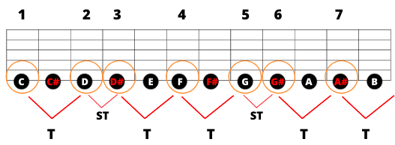

Para resolver esse problema é necessário renomear cada um desses graus com suas notas equivalentes em bemol. Ré sustenido(D#) equivale a Mi bemol(Eb), Sol sustenido equivale a Lá bemol(Ab) e Lá sustenido(A#) equivale a Si bemol(Bb). Então a escala menor natural de Dó(C) fica com as seguintes notas.

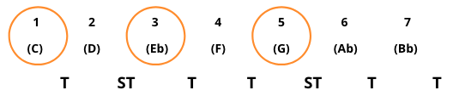

A escala menor natural de Ré(D) tem um caso onde é preciso usar a equivalência de notas. O Sol sustenido(G#) que virou Lá bemol(Ab).

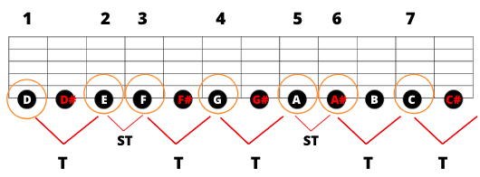

Com a escala de Ré(D) formada, podemos separar os três graus da tríade. Assim, as notas que formam o acorde de Si(B) são D, F e A.

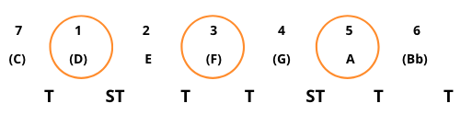

A escala menor natural de Mi(E) não tem casos onde é preciso usar a equivalência de notas. Usando a estrutura dos intervalos para criar a escala temos as notas Mi(E), Fá sustenido(F#), Sol(G), Lá(A), Si(B), Dó(C) e Ré(D).

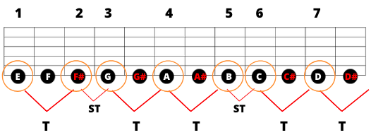

Com a escala de Mi(E) formada, podemos separar os três graus da tríade. Assim, as notas que formam o acorde de Si(B) são (E) (G) e (B).

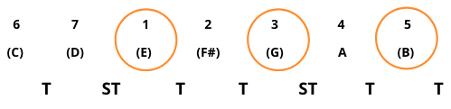
A escala menor natural de Fá(F) tem quatro casos de notas que precisam ser substituídas por notas equivalentes.

As notas Sol(G) no segundo grau e Sol sustenido(G#) no terceiro grau não podem estar na mesma escala, então Sol sustenido(G#) vira Lá bemol(Ab).

O problema é que o no quarto grau teríamos um Lá sustenido(A#), mas como o Lá bemol(Ab) já está na escala, o Lá sustenido(A#) vira Si bemol(Bb).

No quinto grau vem o Dó(C), seguido do Dó sustenido(C#) no sexto grau, que precisa virar Ré bemol(Db). No sétimo grau temos o Ré sustenido (D#), que nesse caso foi substituído pelo Mi bemol (Eb).

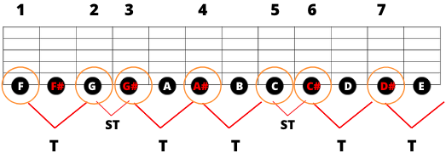

Então na escala menor natural de Fá(F) tem as notas (F), (G), (Ab), (Bb), (C), (Db) e (Eb). As notas da tríade são (F), (Ab) e (C).

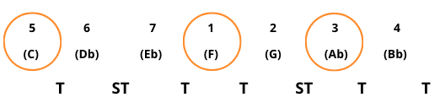

A escala menor natural de Sol(G) tem dois casos de notas que precisam ser substituídas por notas equivalentes.

No primeiro grau temos o Sol(G), no segundo grau, com um tom de distância, temos o La(A), no terceiro grau, movendo um semitom para a direita, temos o Lá sustenido(A#), que deve ser substituído pelo Si bemol(Bb).

Subindo mais um tom, no quarto grau temos o Dó(C), no quinto grau, subindo mais tom, temos o Ré(D). No sexto grau, com mais um semitom percorrido, temos o Ré sustenido(D#), que é substituído pelo Mi bemol(Eb). O sétimo grau, com mais um tom, é a nota Fá(F).

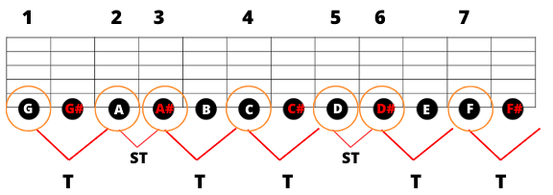

Então na escala menor natural de Sol(G) tem as notas (G), (A), (Bb), (C), (D), (Eb) e (F).
As notas da tríade são (G), Bb) e (D).

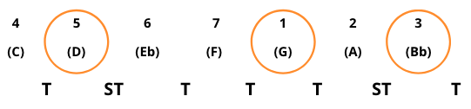
A escala menor natural de Lá(A) não tem nenhum bemol ou sustenido. Fica mais fácil de montar essa escala, já que segue aquele padrão da escala maior natural de Dó(C), mas começando a contar pelo Lá(A). Isso acontece porque os acordes de Dó(C) e Lá menor(Am) são relativos. Para saber o que são acorde relativos, clique aqui.(criar artigo sobre equivalência dos acordes.)

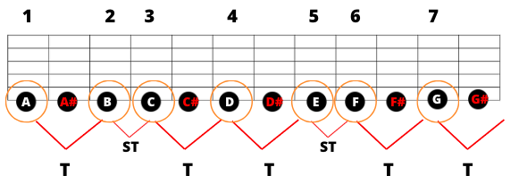

Então na escala menor natural de Lá(A) temos as notas (A), (B), (C), (D), (E), (F) e (G).
As notas da tríade são (A), (C) e (E).

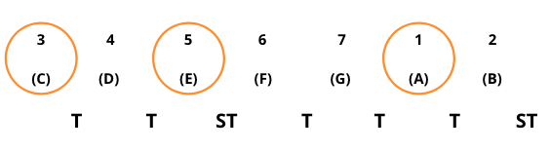
A escala menor natural de Si(B) apresenta apenas dois acidentes. Começamos com Si(B) no primeiro grau, movendo um tom até o Dó sustenido(C#) no segundo grau, subindo mais um semitom temos o Ré(D) no terceiro grau.

Movendo mais um tom, chegamos no quarto grau, que é o Mi(E), seguido pelo Fá sustenido(F#) no quinto grau, ao subir mais um tom. No sexto grau teremos o Sol(G) adicionando mais um semitom e, finalmente, com mais um tom, temos p Lá(A) no sétimo grau.

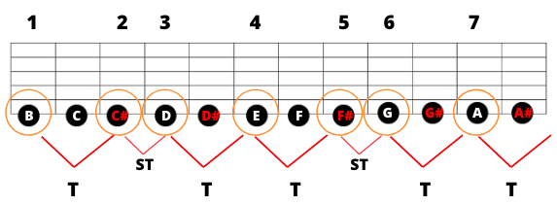

Então na escala menor natural de Si(B) temos as notas (B), (C#), (D), (E), (F#), (G) e (A).
As notas da tríade são (B), (D) e (F#).

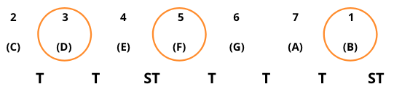

A tabela abaixo resume as escalas das notas naturais menores.

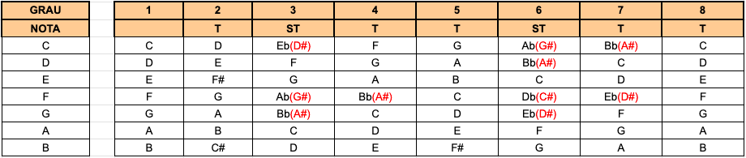

Se compararmos o resultado da formação das notas que fazem parte do campo harmônico maior e menor, veremos que alguns graus não sofrem alteração. Apenas o terceiro, o sexto e o sétimo grau mudaram.

Utilizando a tríade para a formação de acordes, o que importa nesse momento são a tônica, a terça e a quinta. A diferença entre um acorde maior e um acorde menor está na redução de meio tom(ST) no terceiro grau.

As notas da tríade para a formação do acorde de Dó menor(Cm) são: Dó(C), Mi menor(Eb) e Sol(G). Comparando com as notas do acorde de Dó(C), somente a terça sofreu alteração.

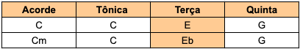

Utilizando mais uma vez a representação gráfica de um acorde(diagrama), abaixo temos o acorde de Dó menor(Cm) do lado esquerdo da figura e, do lado direito, temos a indicação das notas que são acionadas.
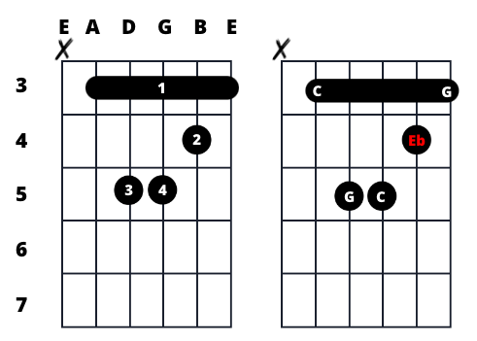

(Criar capítulo mostrando a criação dos acordes sustenidos Maiores e Menores. Adicionar link)

Para resumir o assunto, criamos uma tabela com as tríades dos acordes maiores e menores:

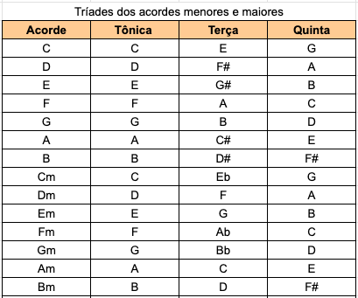

Abaixo temos a representação gráfica dos acordes menores e maiores.

Acorde de C: Acorde de Cm:

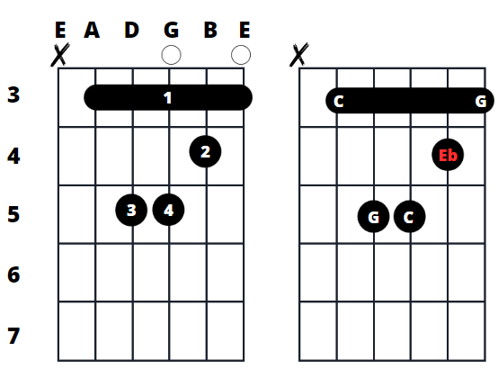

Acorde de D: Acorde de Dm:

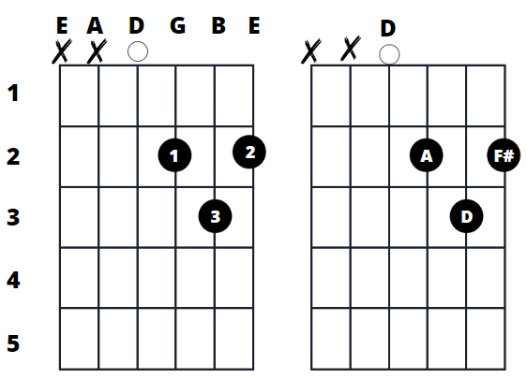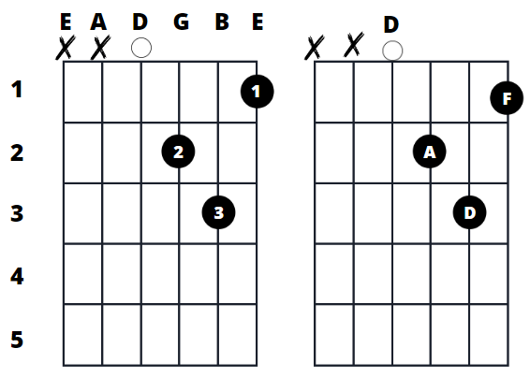

Acorde de E: Acorde de Em:

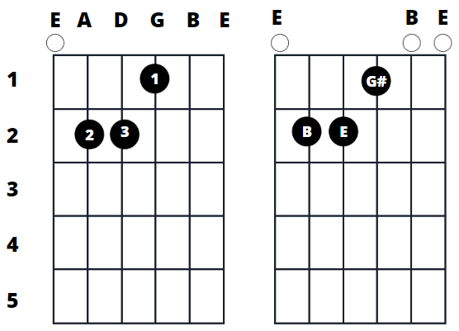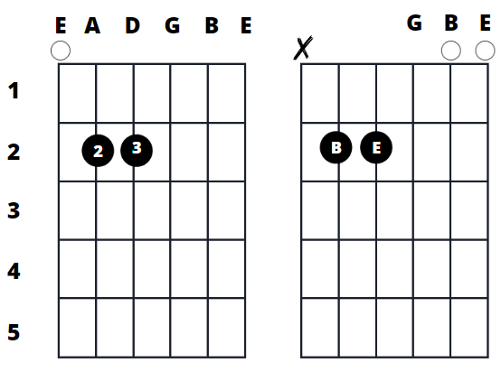

Acorde de F: Acorde de Fm:

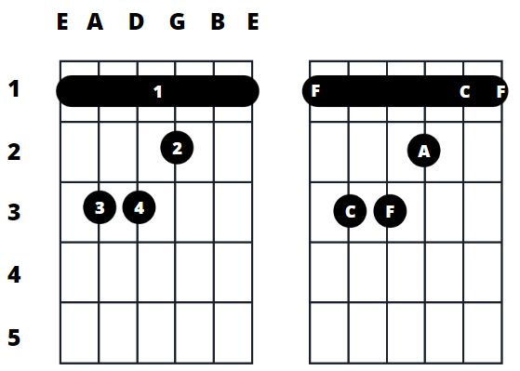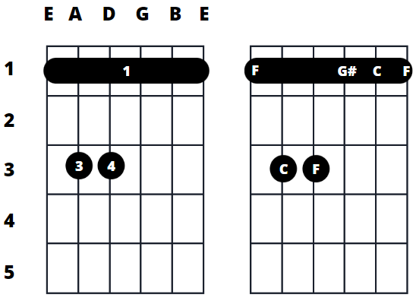

Acorde de G: Acorde de Gm:

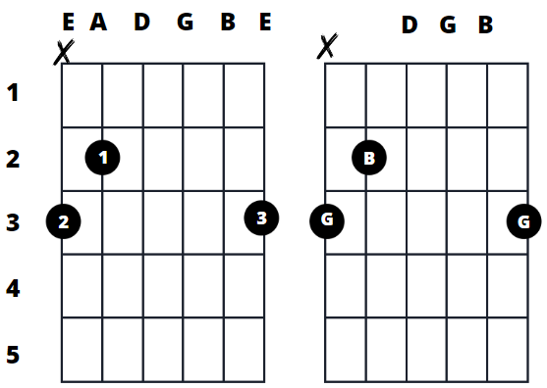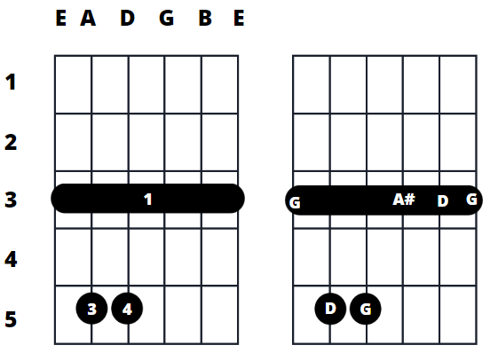

Acorde de A: Acorde de Am:

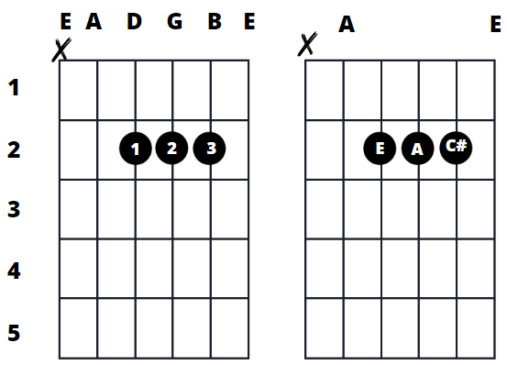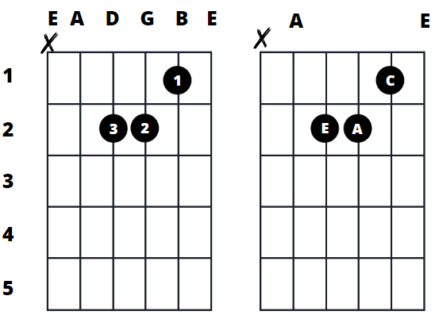

Acorde de B: Acorde de Bm:

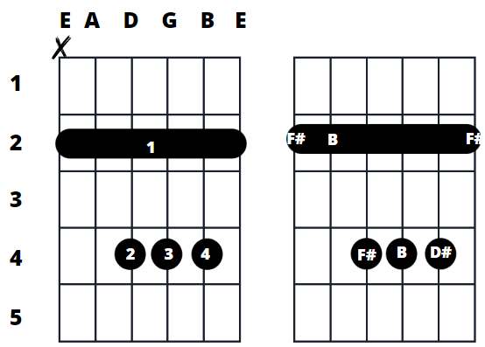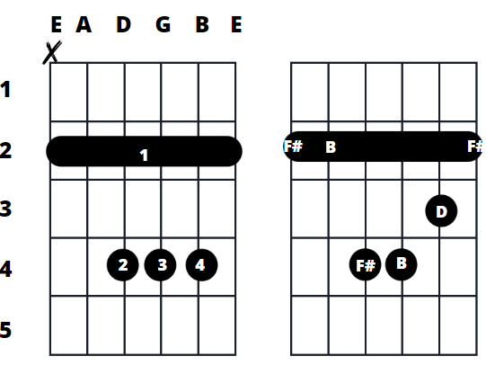

4.3 - Power acorde

Um power acorde, também conhecido como acorde de quinta, é um tipo simples de acorde frequentemente usado em estilos como rock, punk, metal e outros gêneros relacionados.

Ele é caracterizado por ser formado apenas com duas notas fundamentais da tríade do acorde, ou seja, a tônica (primeira nota), a quinta justa (quinta nota).

Vamos exemplificar o desenho desse acorde usando a nota Fá(F) como a tônica. Você já sabe contar os intervalos para achar a quinta justa de Fá(F) ?

A quinta justa precisa ter 5 notas de distância de Fá(FA), contando a tônica, e precisa ter 3,5 tons entre essas notas. Então descobrimos que a quinta justa de Fá(F) é Dó(C).

Agora é necessário localizar as notas no braço do instrumento. A facilidade de tocar esse tipo de acorde está na simplicidade da forma para alcançar a tônica e a quinta.

O mais legal disso tudo é que serve para quase todas as casas, bastando apenas saber onde a tônica está.

Por exemplo, colocando o dedo 1 na corda 6, casa 1, temos a nota Fá(F) e o seu quinto grau é o Dó(C), que está na corda 5, casa 3, sendo pressionado com o dedo 4. Com essas duas notas, formamos o power acorde de Fá(F).

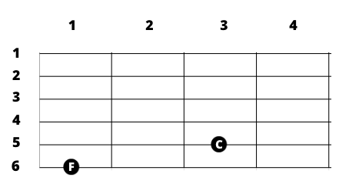

Agora é só tocar essas duas cordas para perceber como essas notas tocadas juntas soam tão bem e por isso esse intervalo tem a classificação qualitativa de consonância perfeita.

Se você usar essa mesma forma, respeitando as mesmas cordas e distâncias entre as casas, colocando o dedo 1 na casa 3 da corda 6, você estará tocando o power acorde de Sol(G)

Também é possível utilizar a oitava da tônica, que fica na mesma casa do quinto grau, só que uma corda abaixo. Se você tirar o quinto grau, tem uma nota oitavada.

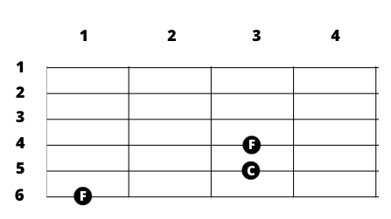

A principal característica do power acorde é a ausência da terça maior ou menor que definiria o caráter maior ou menor do acorde. A falta da terça dá aos power acordes um som mais limpo, principalmente com uso de distorções mais pesadas, já que a terça faz com que o som fique embaralhado.

Na notação musical, um power acorde é muitas vezes representado pela nota da tônica seguida por um número 5. Por exemplo, power acorde de Dó(C5), de Sol(G5) e de Lá(A5), indicando a presença da quinta justa.

Para saber mais como executar power acordes, clique aqui. (leva para o exercício)

4.4 - Exercícios

4.4.1 - Exercício de power acorde

Essa dica é muito legal para quem está iniciando e ainda tem pouca coordenação com os dedos para formar os acordes com tríades. Quando tocamos as notas de um acorde tirando a terça, deixando apenas a tônica e a quinta, esse acorde é chamado de power acorde.
Essa forma é ideal para tocar com distorção, mas pode ajudar os iniciantes a ficarem mais íntimos do braço do instrumento, decorando a localização das notas e tocando os seus primeiros acordes.

Partindo do ponto que você já leu tudo sobre notas musicais, localização das notas no instrumento (link) e sobre os intervalos musicais(link), vamos praticar o intervalo de quinta.

Quando a tônica é Dó(C) a sua quinta é Sol(G);
Quando a tônica é Sol(G) a sua quinta é Ré(D);
Quando a tônica é Ré(D) a sua quinta é Lá(A);
Quando a tônica é Lá(A) a sua quinta é Mi(E);
Quando a tônica é Mi(E) a sua quinta é Si(B);
Quando a tônica é Si(B) a sua quinta é Fá(F);
Quando a tônica é Fá(F) a sua quinta é Dó(C);

O dedo 1 vai apertar na casa 6 a nota que será a tônica e o dedo 4 vai apertar na corda 5 a casa que será o quinto grau da tônica.

Por exemplo, colocando o dedo um na corda 6, casa 1, temos a nota Fá(F) e o seu quinto grau é o Dó(C), que está na corda 5, casa 3. Com essas duas notas, formamos o power acorde de Fá(F).

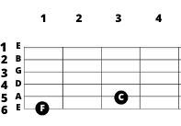
Agora é só tocar essas duas cordas para perceber como essas notas tocadas juntas soam tão bem e por isso esse intervalo tem a classificação qualitativa de consonância perfeita.

Talvez você já tenha percebido que existe um formato padrão para tocar esse tipo de acorde, que funciona em quase todas as cordas, exceto na corda 3.

Enquanto o dedo 1 vai estar na nota tônica, basta descer uma corda e mover duas casas para a direita com o dedo 4.

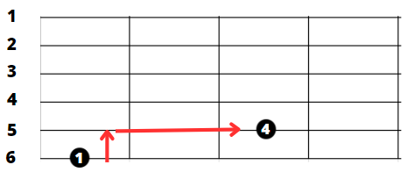

A casa da tônica sempre vai estar na mesma distância do seu quinto grau, que são duas casas para frente, na corda de baixo. Faça esse teste, com o formato do power acorde de Fá(F) feito, arraste a mão toda, sem perder a forma, até o dedo 1 parar na casa 3 da corda 6.

Quando a corda 3 estiver envolvida no acorde, sendo ela a corda da tônica, é preciso mover três casas para a direita.

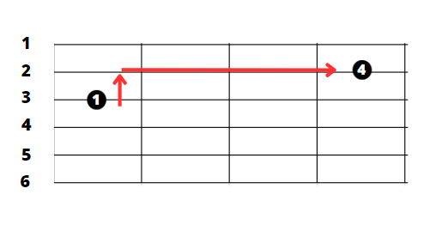

A casa 3 da corda 6 é a nota Sol(G) e, se você conseguiu manter o dedo 4 no formato correto, ele já parou no quinto grau de Sol(G), que é a nota Ré(D) na casa 5 da corda 5.

Você estará tocando o power acorde de Sol(G) só precisando saber onde está a tônica, o quinto grau já aparece, respeitando a forma padrão.

A regra para montar essa forma é, contando da tônica, descer uma corda e pular uma casa para a direita.

Utilize a figura do braço com todas as notas naturais, escolha a tônica e procure o seu quinto grau na próxima corda. É possível fazer isso em todas as cordas.

Quando estiver confiante, use a figura que mostra todas as notas no braço, inclusive os sustenidos, a regra é a mesma para as notas alteradas.

5 - Aprendendo a ler cifras e tablaturas. (em revisão)

Neste tópico você vai aprender como ler cifras e os diagramas dos acordes, ler tablaturas e seus símbolos.

5.1 - Cifras

Cifra é uma forma simplificada de notação usada para representar acordes através das letras. As mesmas letras que servem para dar nome às notas, também servem para dar nome aos acordes.

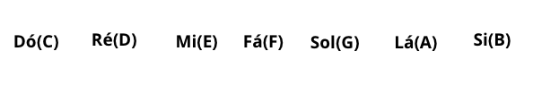

A diferença é que o acorde possui mais de uma nota e sua nomenclatura vem da tônica que é a primeiro grau. Para saber mais, clique aqui. (levar para formação de acordes)

Uma cifra fornece, de maneira rápida, informações sobre quais acordes devem ser tocados e em que sequência, permitindo que se acompanhe a harmonia da música.

Mas para poder executar os acordes utilizando as cifras, é preciso pelo menos decorar os desenhos básicos de cada acorde e, melhor ainda, entender os princípios para a formação dos acordes.

Esses desenhos, chamados de diagramas permitem que os acordes sejam executados, sem que se tenha o prévio conhecimento de teoria alguma, bastando decorar as posições e desenvolver a coordenação motora necessária para que os dedos possam pressionar as cordas nas regiões corretas.

Se você está começando agora e quer acelerar para a parte onde consegue executar os acordes, consultar o dicionário de acordes e decorar as suas posições pode ser o atalho mais curto.

Mas imagine que um mesmo acorde pode ser executado em diversas regiões do braço do instrumento, usando diferentes desenhos, permitindo variações bem interessantes do mesmo acorde. Para saber mais sobre isso, clique aqui. (levar para o CAGED, que ainda não foi criado)

Conhecer essas técnicas pode te levar para um outro nível e por isso recomendamos que não deixe de estudar a teoria por completo.

5.1.1 - Como ler os diagramas dos acordes.

O primeiro passo é identificar os números das cordas. Olhando para o instrumento no seu colo, conte de cima para baixo, começando com o número 6, que é a corda mais grave e grossa, terminando com o número 1, que é a corda mais fina e aguda.

É importante lembrar que nas representações gráficas, a corda 6 é a mais baixa, mas na prática, é a mais alta.

Na figura abaixo temos a representação gráfica de um recorte do braço visto de frente, onde a corda mais grossa é a primeira, contando de cima para baixo.

Na figura abaixo temos a representação gráfica padrão que você vai encontrar nas cifras e tablaturas.

Com as cordas identificadas pelos números, basta contar as casas começando pelo headstock (link para artigo sobre as partes do instrumento) sendo a primeira casa o número 1.

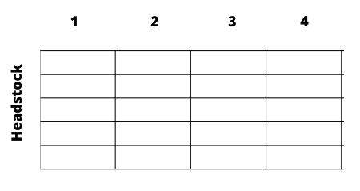

A contagem dos dedos se inicia com o dedo indicador, seguindo até o dedo mindinho.

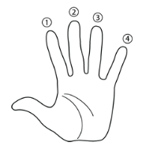

O diagrama de acorde traz o desenho do braço do instrumento, sendo possível identificar as cordas e as casas utilizadas no acorde, indicando através de números, quais os dedos devem ser utilizados nas cordas e casas.

Na figura abaixo, temos o diagrama do acorde de Dó(C). É importante ressaltar que não é comum que na imagem sejam identificadas as notas que são utilizadas em cada desenho, estamos colocando as notas para ajudar na compreensão e fixação das lições anteriores.

A imagem do lado esquerdo é o diagrama tradicional e a imagem do lado direito é o diagrama contendo as notas da tríade (link para o artigo de formação de acordes) que formam o acorde.

A letra "X" demonstra que a corda não deve ser tocada nessa forma específica. O círculo indica que a corda é tocada, mas sem ser pressionada, ou seja, a corda é tocada solta.

A depender das formas de cada acorde, pode haver um maior grau de dificuldade para conseguir pressionar todas as cordas e permitir que todas as envolvidas soem de forma limpa.

Um exemplo que deve ser destacado é a pestana, pois trata-se de uma posição desafiadora para os iniciantes. Pestana consiste em pressionar duas ou mais cordas com o mesmo dedo.

Na figura abaixo temos o diagrama do acorde de Fá(F), onde sua forma mais tradicional de execução é realizada com pestana.

Nesse caso, o dedo 1 fica esticado, pressionando as cordas não com a ponta do dedo, mas sim com o dedo todo.

(Criar um dicionário de acordes e link para acessar por aqui)

5.2 - Tablaturas (em construção)

A tablatura é uma forma de notação musical que mostra as posições dos dedos na guitarra ou violão, usando números para indicar em qual casa do braço da guitarra a nota deve ser tocada. As linhas horizontais representam as cordas.

Essa é a forma ideal para representar notas de uma melodia, solos e até mesmo acordes.

Quando os números estão alinhados um embaixo do outro, significa que as notas devem ser tocadas ao mesmo tempo e tocadas em tempos diferentes, seguindo a ordem em que aparecem da esquerda para direita, se não estiverem alinhadas.

Assim como nas cifras, primeiro passo é identificar os números das cordas, sempre olhando para o instrumento no seu colo, conte de cima para baixo, começando com o número 6, que é a corda mais grave e grossa, terminando com o número 1, que é a corda mais fina e aguda.

Também como nas cifras, a representação gráfica das tablaturas mostra a corda 6 como a mais mais baixa e a corda 1 como a mais alta.

É muito comum encontrar a letra E maiúscula para representar a corda da nota Mi(E) mais grave, também chamada de mizão, e a letra e minúscula para representar a corda da nota Mi(E) mais aguda, também chamada de mizinha.

Na figura abaixo, temos a tablatura do acorde de Dó(C). Da esquerda para a direita temos o primeiro conjunto de notas alinhadas uma embaixo da outra, então significa que é preciso tocar todas as notas ao mesmo tempo.

Em seguida, temos as mesmas notas, formando o mesmo acorde, mas dessa vez é preciso tocar uma nota por vez, começando pela corda 5 ou Lá(A).

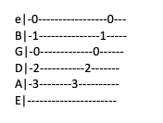

5.2.1 - Letras e símbolos nas tablaturas.

Os números que indicam as notas podem vir acompanhados de letras e símbolos que vão indicar o uso de técnicas específicas.

fonte: https://www.teclacenter.com.br/blog/como-ler-tablatura/

h – hammer-on
p – pull-off
B – bend para cima ou para baixo
r – soltar o bend
/ – slide para cima (pode ser usado s)
\ – slide para baixo (pode ser usado s)
~ – vibrato (pode ser usado v)
t – tap (ou tapping)
x – tocar a nota abafada (som percussivo)

Hammer-on ou h (ligado)

A palavra hammer vem do inglês, que significa martelar. Hammer-on faz referência à ação de martelar com um dedo da mão esquerda uma corda, a fazendo soar sem a necessidade de tocar a mesma corda com a mão direita.

É comum que o hammer-on seja precedido de uma nota tocada da forma convencional, usando a mão direita para vibrar a corda.

Com a corda já vibrando e soando a primeira nota, basta pressionar com mais força a próxima nota que tenha a indicação da técnica de hammer.

A figura abaixo mostra um exemplo de hammer-on.

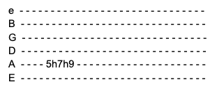

Perceba que a primeira nota é tocada da forma convencional e as notas seguintes utilizando a técnica descrita.

Além da letra "h", o hammer-on pode ser indicado pelo símbolo que traz a ideia de que as notas estão ligadas por um parênteses deitado.

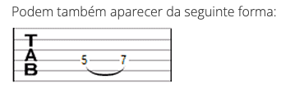

Pull-Offs ou p
Pull-Offs são de certa forma o inverso de um hammer-on e consistem em soltar rapidamente uma corda fazendo com que a mesma soe solta (ou apertada em um traste anterior).
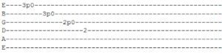
Hammer-ons e pull-offs costumam ser usados em conjunto como indicado abaixo:
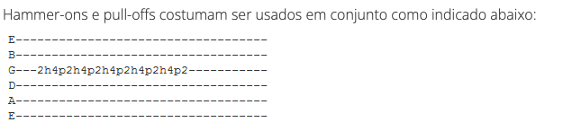
Bends ou b
Um bend consiste em empurrar uma corda para cima aumentando a tensão e consequentemente gerando uma nota mais aguda. Quanto mais empurrada for a corda,maior será o efeito. Um número é usado para indicar o quanto a nota deve ser aumentada.

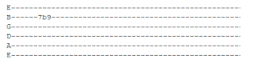
No exemplo acima a corda (si) deve ser tocada no sétimo traste e empurrada para cima até que soe mais aguda como se estivesse tocado a nona casa (um tom acima). Note que o dedo continua na mesma casa.
O bend pode também ser indicado entre parênteses como 7b(9).

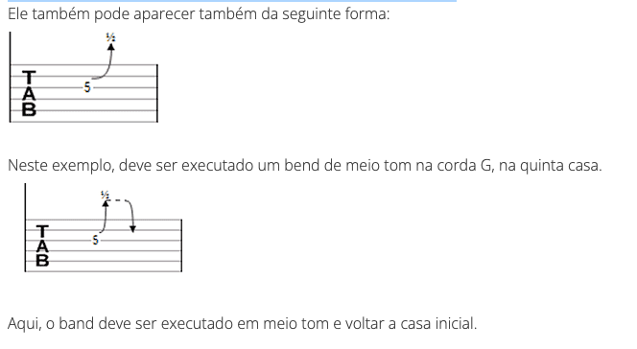

Slides ou (s ou /)
Um slide consiste em fazer deslizar um dedo da mão esquerda pelo braço enquanto uma corda soa, gerando uma variação do tom.

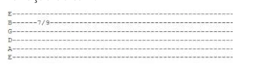

O exemplo acima indica que deve ser executado um slide da sétima casa para à nona casa da corda B, aumentando um tom.
Vários slides podem ser usados seguidos como indicado abaixo. Apenas a primeira nota precisa ser tocada.

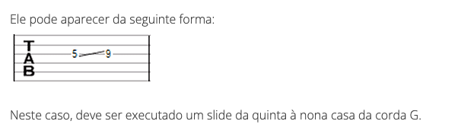
Vibrato ou (v ou ~)
O vibrato é o efeito de variação de tom conseguido com a alavanca ou mesmo através de pressão variável do dedo sobre a corda no braço do instrumento.

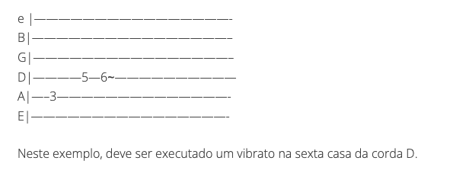.

4 - Campo Harmônico

Saber o campo harmônico pode ser útil para ajudar a tirar uma música de ouvido, para compor uma música ou até mesmo acompanhar outros músicos que estão tocando uma música que você não sabe os acordes.

Se você já aprendeu quais são as notas musicais e seus acidentes(link para tópico das notas musicais) e como encontrá-las no instrumento. Já sabe como formar e executar(link para o tópico de formação de acordes) os acordes, é hora de falarmos sobre campo harmônico para que você entenda as possíveis combinações e sequências nas músicas.

Relembrando que acorde é um conjunto de notas tocadas ao mesmo tempo, que harmonizam entre si.

Para saber quais as notas fazem parte desse grupo, é preciso montar a escala da nota tônica, seguindo algumas regras que garantam a harmonia entre essas notas. Dessa forma o acorde tocado tem um som que faz sentido e cumpre seu objetivo musical.

A tonalidade é o acorde central em torno da qual uma música é construída. Ela define a escala de notas que serão usadas na composição e influencia a harmonia, a melodia e a estrutura da música. Por exemplo, uma música que está na tonalidade de Dó maior é baseada na nota Dó como seu tom central e usa a escala de Dó maior.

Quando falamos de um conjunto de acordes que formam uma música, também é necessário que se faça uso de regras para garantir a harmonia entre esses acordes.

Isso também vale para os solos de uma música. As notas tocadas em um solo fazem parte do campo harmônico dos acordes.

Isso significa que se você dominar esse conceito, improvisar solos dentro de um conjunto de acordes ou até mesmo da sua música favorita, estará mais perto de conseguir executar essa tarefa.

(fazer link das escalas e equivalências como C e Am)

O campo harmônico pode ser definido como um conjunto de notas e acordes que combinam entre si, trazendo harmonia.

4.1 - Conceitos básicos

Esse método básico é um esquema que pode ser decorado para ajudar a montar o campo harmônico de um acorde, mas também existe uma explicação mais aprofundada sobre o motivo dessa estrutura apresentada no conceito avançado(link)i.

Existem algumas regras que vão ajudar a construir o grupo de acordes que fazem parte do mesmo campo harmônico:

- O campo harmônico é formado com base na escala de cada nota;
- O primeiro, quarto e o quinto grau dão origem a acordes maiores;
- O segundo, terceiro e o sexto grau dão origem a acordes menores;
- O sétimo grau dá origem a acordes diminutos.

Até agora usamos números convencionais (os algarismos) para classificarmos os graus de uma nota tônica, no entanto, a forma mais utilizada na representação de graus são os algarismos romanos.

O primeiro passo é escrever a escala da nota que deseja montar o campo harmônico (nota tônica da música), com seus respectivos graus. Clique aqui para saber como formar as escalas das notas (mandar para formação de acordes).

4.2 - Campo harmônico maior.

Para saber quais são os acordes que fazem parte do campo harmônico do acorde de Dó(C), vamos montar a escala da nota Dó(C), numerando os graus com algarismos romanos.

Então a escala de Dó(C) é:

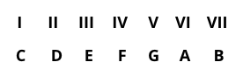

O próximo passo é usar a regra de acorde maior (M) ou menor (m) com base em cada grau. Os graus I, IV e V geram acordes maiores. Os graus II, III e VI geram acordes menores. O VII grau geram acordes diminutos.

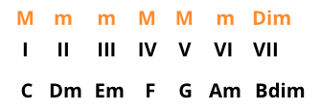

Para saber quais são os acordes que fazem parte do campo harmônico do acorde de Ré(D), vamos montar a escala da nota Ré(D), numerando os graus com algarismos romanos.

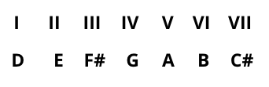

O próximo passo é usar a regra de acorde maior (M) ou menor (m) com base em cada grau. Os graus I, IV e V geram acordes maiores. Os graus II, III e VI geram acordes menores. O VII grau geram acordes diminutos.

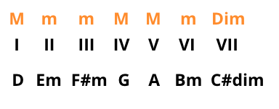
Para saber quais são os acordes que fazem parte do campo harmônico do acorde de Mi(E), vamos montar a escala da nota Mi(E), numerando os graus com algarismos romanos.

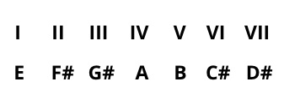
O próximo passo é usar a regra de acorde maior (M) ou menor (m) com base em cada grau. Os graus I, IV e V geram acordes maiores. Os graus II, III e VI geram acordes menores. O VII grau geram acordes diminutos.

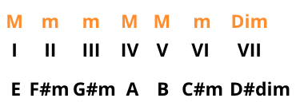

Para saber quais são os acordes que fazem parte do campo harmônico do acorde de Fá(F), vamos montar a escala da nota Fá(F), numerando os graus com algarismos romanos.

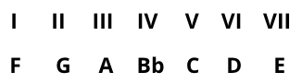

O próximo passo é usar a regra de acorde maior (M) ou menor (m) com base em cada grau. Os graus I, IV e V geram acordes maiores. Os graus II, III e VI geram acordes menores. O VII grau geram acordes diminutos.

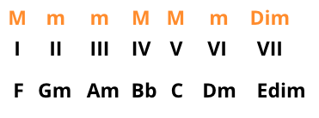
Para saber quais são os acordes que fazem parte do campo harmônico do acorde de Sol(G), vamos montar a escala da nota Sol(G), numerando os graus com algarismos romanos.

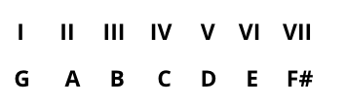

O próximo passo é usar a regra de acorde maior (M) ou menor (m) com base em cada grau. Os graus I, IV e V geram acordes maiores. Os graus II, III e VI geram acordes menores. O VII grau geram acordes diminutos.

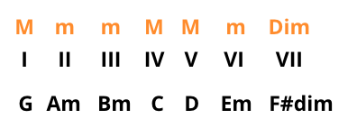

Para saber quais são os acordes que fazem parte do campo harmônico do acorde de Lá(A), vamos montar a escala da nota Lá(A), numerando os graus com algarismos romanos.

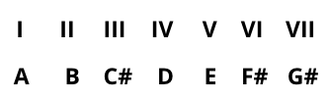

O próximo passo é usar a regra de acorde maior (M) ou menor (m) com base em cada grau. Os graus I, IV e V geram acordes maiores. Os graus II, III e VI geram acordes menores. O VII grau geram acordes diminutos.

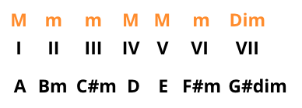
Para saber quais são os acordes que fazem parte do campo harmônico do acorde de Si(B), vamos montar a escala da nota Si(B), numerando os graus com algarismos romanos.

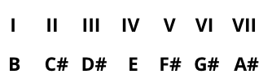

O próximo passo é usar a regra de acorde maior (M) ou menor (m) com base em cada grau. Os graus I, IV e V geram acordes maiores. Os graus II, III e VI geram acordes menores. O VII grau geram acordes diminutos.

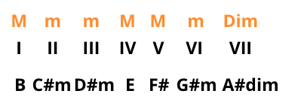

Dessa forma temos a tabela com o campo harmônico maior dos acordes de Dó(C), Ré(D), Mi(E), Fá(F), Sol(G), Lá(A) e Si(B).

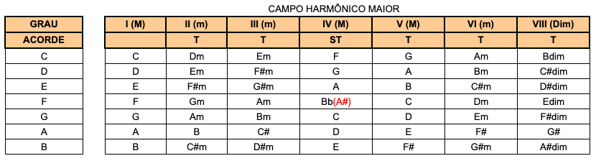

4.3 Campo harmônico menor

COMO DESCOBRIR O CAMPO DE UM ACORDE MENOR? Campo harmônico relativo ?

4.1 - Conceitos avançados

A B C# D E F# G# A

T T ST T T T ST
A Bm C#m D E F#m G#dim A

Outra técnica para montar o campo harmônico maior:
https://www.youtube.com/watch?v=zUAt0BkBml8
Utilizando a estrutura dos intervalos da escala maior natural T-T-ST-T-T-T-ST, juntamente com a classificação quantitativa e o método de tríades, podemos montar os acordes do campo harmônico.

Montar a escala natural maior para achar as notas das tríades

Dó Ré Mi Fá Sol Lá Si
T T ST T T T ST

O acorde de Dó(C) é formado pelas notas da tríade Dó, Mi e Sol e o intervalo entre a tônica e a terça é de dois tons, então é uma terça maior. O intervalo é de quinta justa, com três tons e meio. Se a terça é maior, o acorde é maior C.
I II III IV V VI VII
Dó Ré Mi Fá Sol Lá Si
T T ST T T T ST

O acorde de Ré(D) é formado pelas notas da tríade Ré, Fá e Lá e o intervalo entre a tônica e a terça é de um tom e meio, então é uma terça menor. O intervalo é de quinta justa, com três tons e meio. Se a terça é menor, o acorde é menor Dm

VII I II III IV V VI
Dó Ré Mi Fá Sol Lá Si
T T ST T T T ST

O acorde de Mi(E) é formado pelas notas da tríade Mi, Sol e Si e o intervalo entre a tônica e a terça é de um tom e meio, então é uma terça menor. O intervalo é de quinta justa, com três tons e meio. Se a terça é menor, o acorde é menor Em.

VI VII I II III IV V
Dó Ré Mi Fá Sol Lá Si
T T ST T T T ST

O acorde de Fá(F) é formado pelas notas da tríade Fá, Lá e Dól e o intervalo entre a tônica e a terça é de dois tons, então é uma terça maior. O intervalo é de quinta justa, com três tons e meio. Se a terça é maior, o acorde é maior F.

V VI VII I II III IV
Dó Ré Mi Fá Sol Lá Si
T T ST T T T ST

O acorde de Sol(G) é formado pelas notas da tríade Sol, Si e Ré e o intervalo entre a tônica e a terça é de dois tons, então é uma terça maior. O intervalo é de quinta justa, com três tons e meio. Se a terça é maior, o acorde é maior G.

IV V VI VII I II III
Dó Ré Mi Fá Sol Lá Si
T T ST T T T ST

O acorde de Lá(A) é formado pelas notas da tríade Lá, Dó e Mi e o intervalo entre a tônica e a terça é de um tom e meio, então é uma terça menor. O intervalo é de quinta justa, com três tons e meio. Se a terça é menor, o acorde é menor Am.

III IV V VI VII I II
Dó Ré Mi Fá Sol Lá Si
T T ST T T T ST

O acorde de Si(B) é formado pelas notas da tríade Lá, Dó e Mi e o intervalo entre a tônica e a terça é de um tom e meio, então é uma terça menor. O intervalo é de quinta diminuta, com três tons. Se a terça é menor e se a quinta é diminuta, o acorde é Bm(b5) .

II III IV V VI VII I
Dó Ré Mi Fá Sol Lá Si
T T ST T T T ST

Então os acordes do campo harmônico do acorde de Dó(C) são:

C - Dm - Em - F - G - Am - Bm(b5)

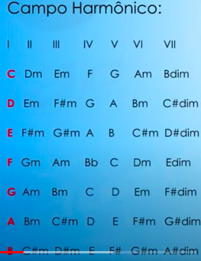

Utilizando a escala menor natural para encontrar os acordes do campo harmônico menor

https://www.youtube.com/watch?v=6jqeIsgmk-s

Esse vídeo fala sobre a tabela do círculo de quinta:

https://www.youtube.com/watch?v=EWLTqyvVtFU

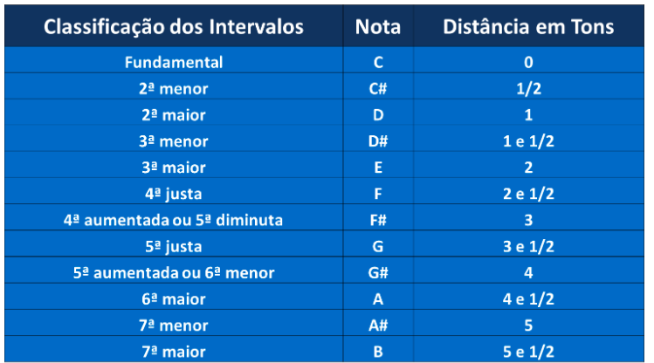
fonte (https://avancandonamusica.com.br/classificacao-intervalos-musicais/)

